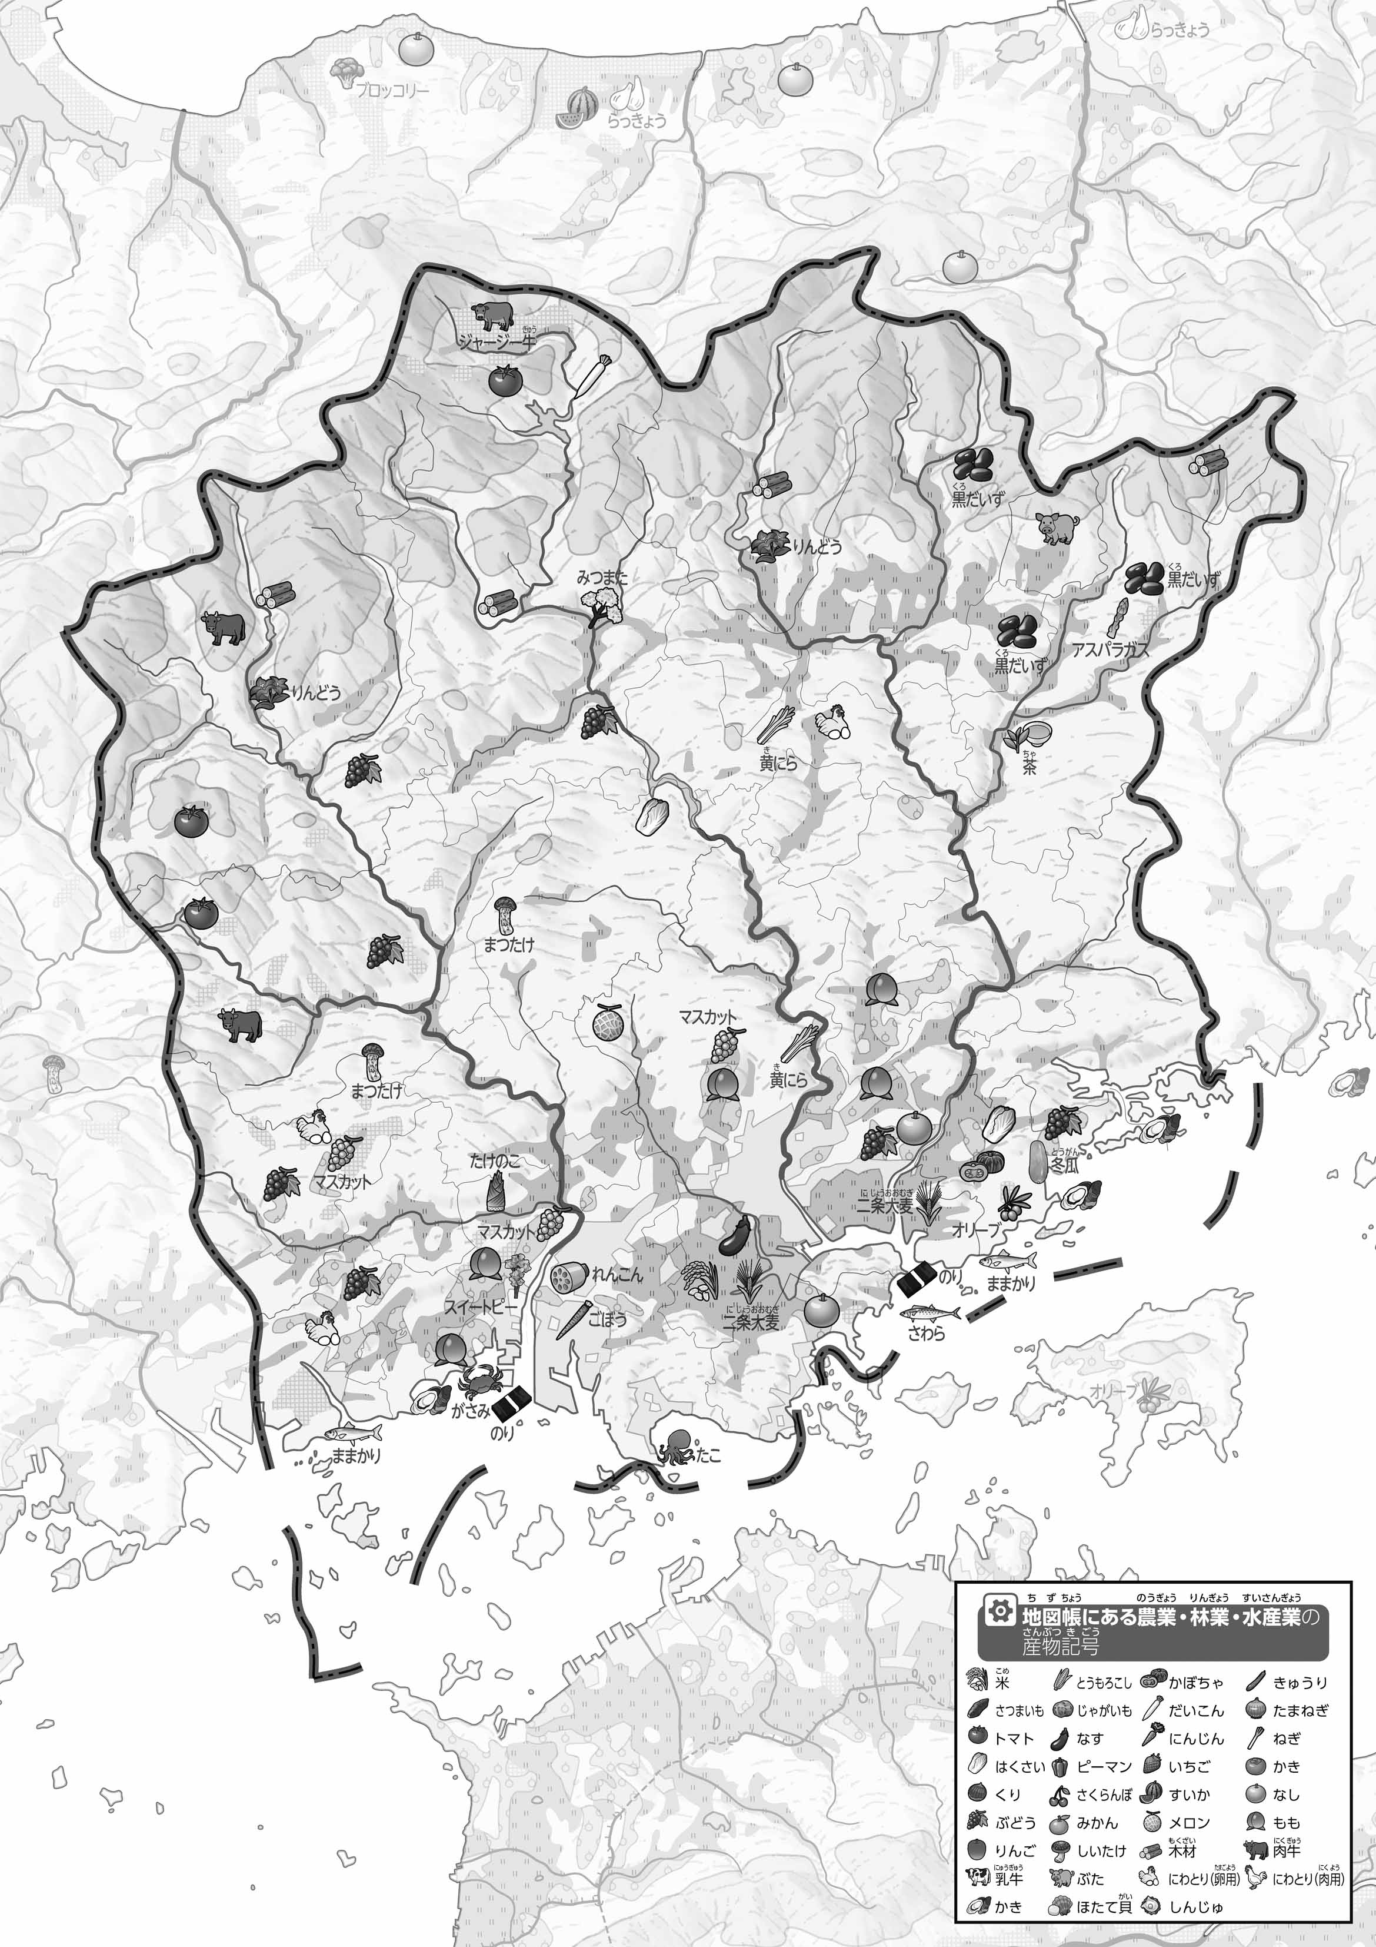

教授用資料

**47「」をてやってみよう！（）**（　　　　　　　　）

1. 「47　」のほかのとくらべて、づいたことをの□のなかにいてみよう。
2. 「おもな」をながら、のいをじの○でかこんでみよう。

●くらべた地図（　**土地利用のようす**　）　　　　　　　　　　**※太字は解答例です**

**・　南部に広がっている果樹園では、桃やぶどうが作られている。**

* **北部の山間部では、畜産や林業がさかんである。**